**江苏省仪征中学2023-2024学年度第一学期高二地理学科导学案**

**第四单元第二节——长江经济带发展战略3**

研制人：刘婉锐 审核人：李凡

班级：____________姓名：____________学号：________授课日期：12月11日

**【课程标准及要求】**

|  |  |
| --- | --- |
| **课程标准** | **学习目标** |
| 1. 以国家某项重大发展战略为例，运用不同类型的专题地图，说明其地理背景。 | 1. 结合长江经济带发展战略，说明其地理背景。 2. 以长江经济带发展战略为例，了解国家制定的重大区域发展战略。 |

**【导读——读教材识基础】**

阅读地理必修 二 教材第96—104页

**【导学——培素养引价值】**

三、长江生态环境保护

1．总体要求

(1) 优先，绿色发展，共抓 ，不搞 。

(2)在改革创新和发展 上做“加法”，在淘汰 上做“减法”，走绿色低碳循环发展之路。

2．保护措施

(1)保护 是首位。

(2)综合治理和建立 机制。

|  |  |
| --- | --- |
| 地形区 | 具体措施 |
| 西部山区 | 退耕还林、退牧还草，加强水源涵养、 、坡耕地和 治理 |
| 中东部平原区 | 加强湖泊、湿地保护，疏浚水道，降低 风险，建设各级自然保护区等 |

**【导思——析问题提能力】**

核心归纳：

2.长江经济带发展的战略

|  |  |  |
| --- | --- | --- |
| 战略 | 发展条件 | 发展目标 |
| 具有全球影响力的内河经济带 | 长江“黄金水道”；现代化综合交通运输体系 | 构建现代化综合交通运输体系，推动沿江产业结构优化升级，打造世界级产业集群，培育具有国际竞争力的城市群 |
| 东中西互动合作的协调发展带 | 长江上游、中游、下游地区各自优势，长江三角洲地区的辐射引领作用 | 促进中上游地区有序承接产业转移，推动我国东、中、西部的区域协调发展 |
| 沿海、沿江、沿边全面推进的对内对外开放带 | 沿海与“21世纪海上丝绸之路”衔接；沿边与“丝绸之路经济带”相连 | 成为横贯东中西、连接南北方的开放合作走廊 |
| 生态文明建设的先行示范带 | 江河湖泊生态要素丰富  多样 | 构建以长江干支流为经脉、以山水林田湖为有机整体、江湖关系和谐、流域水质优良、水土保持有效、生物种类多样的生态安全格局，使长江经济带成为水清、天蓝、地绿、产业优的生态廊道 |

**【导练——解例题找方法】**

1．阅读图文材料，完成下列要求。

下图示意河套平原地区，当地将黄河水通过引水渠引入区内灌溉农田，农田灌溉退水经过排水渠汇入乌梁素海。近年来，乌梁素海出现污染加重趋势。

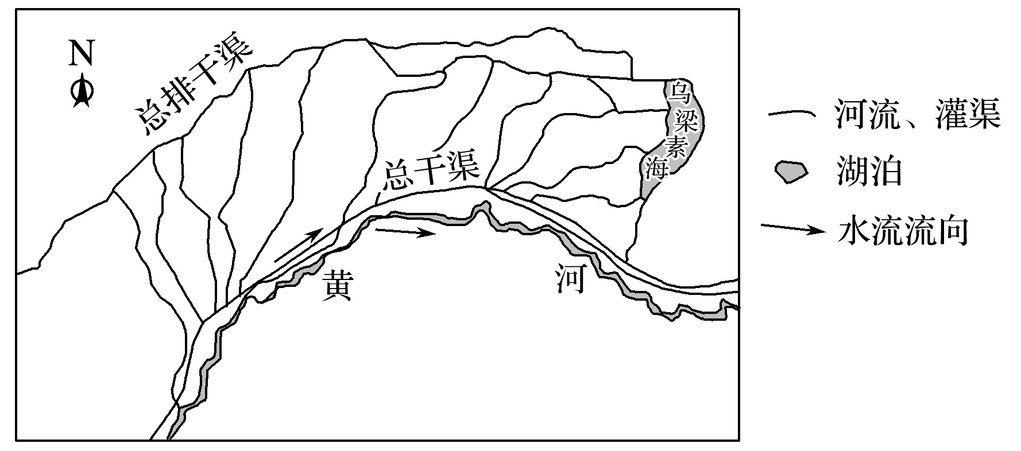

(1)判断河套平原的地势特点，并简述理由。

(2)指出长期维持河套灌渠功能必须解决的问题，并简述原因。

(3)分析近年来乌梁素海污染严重的原因。

**【导悟——拓思维建体系】**

|  |
| --- |
|  |

**江苏省仪征中学2023-2024学年度第一学期高二地理学科导学案**

**第四单元第二节——长江经济带发展战略4**

研制人：刘婉锐 审核人：李凡

班级：____________姓名：____________学号：________授课日期：12月13日

**【课程标准及要求】**

|  |  |
| --- | --- |
| **课程标准** | **学习目标** |
| 1. 以国家某项重大发展战略为例，运用不同类型的专题地图，说明其地理背景。 | 1. 结合长江经济带发展战略，说明其地理背景。 2. 以长江经济带发展战略为例，了解国家制定的重大区域发展战略。 |

**【导读——读教材识基础】**

阅读地理必修 二 教材第96—104页

**【导学——培素养引价值】**

1．目的：有助于了解家乡的基本地理环境，分析区域 存在的问题，提出可持续发展的建议和措施，为建设家乡贡献聪明才智。

2．要求

(1)了解并初步掌握人文地理社会调查的基本 。

(2)在地理社会调查中丰富阅历，培养实践能力，提高地理学科 ，增强观察、调查、 能力及社会交往能力。

思考　人文地理社会调查中应注意哪些方面的问题？



**【导思——析问题提能力】**

2．下面是该兴趣小组收集到的我国某地新农村建设的十年前后的相关材料，该地发展迅速，十年来，在生态环境、经济等方面发生了可喜的变化(如下图所示)。

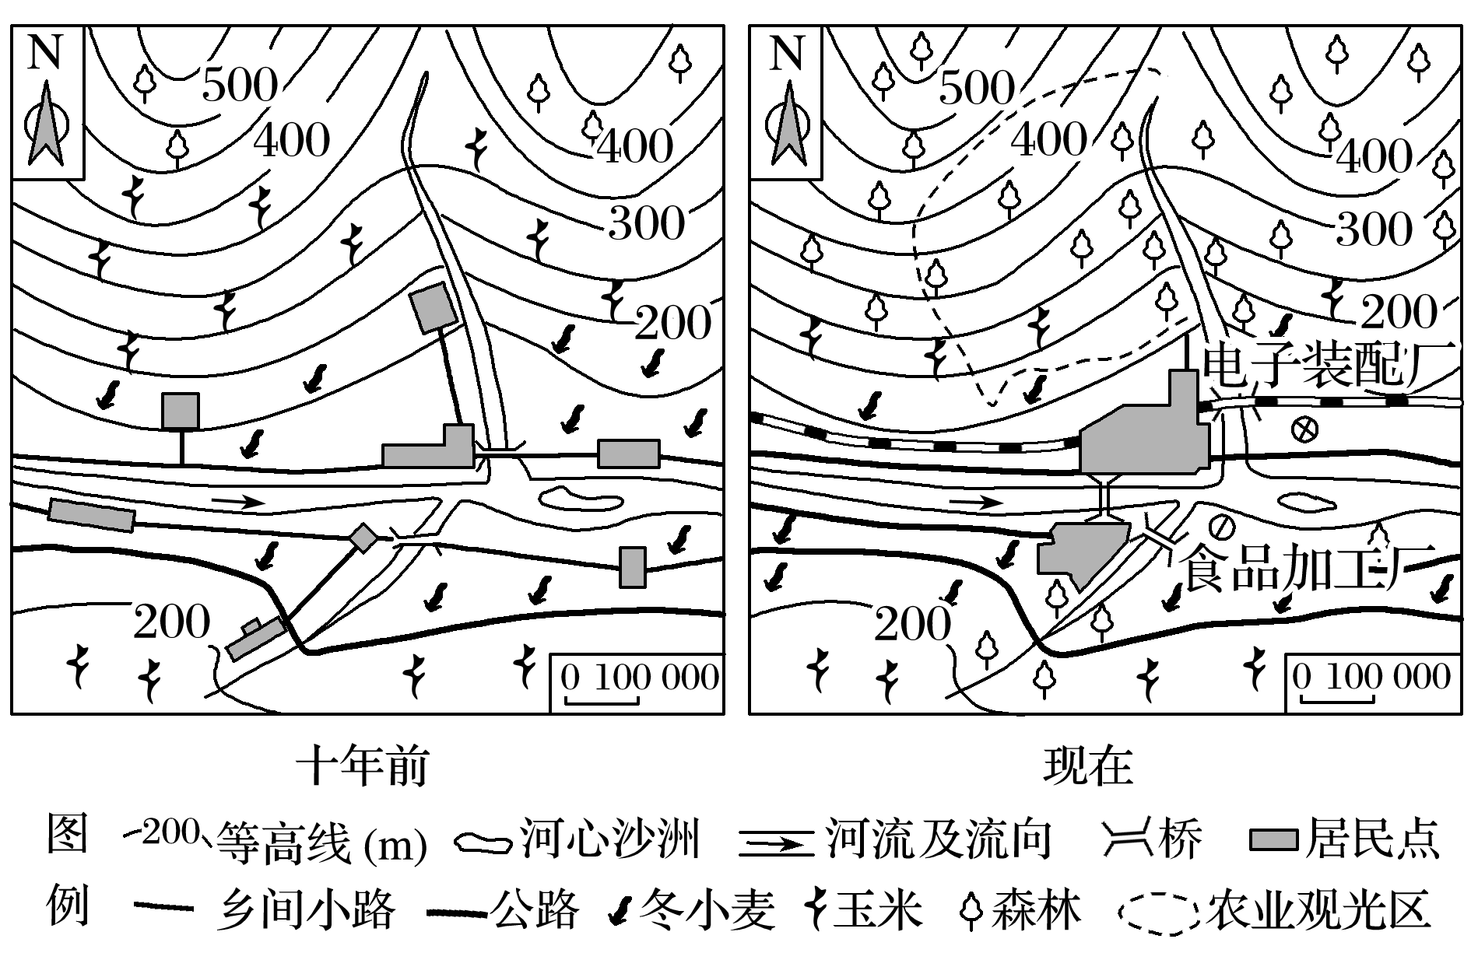

该地最有可能位于我国的________(填“南方”“北方”或“西北”)地区；十年前该地的经济收入依靠的主要产业是____________业；近年来，该地植被的变化对河流有什么影响？

**【导练——解例题找方法】**

1．阅读图文材料，回答下列问题。

离岸金融亦称境外金融。离岸金融中心是20世纪50年代以来，为取得在资金、信息、贸易上的便利，在世界范围内形成并逐渐发展起来的一种国际金融市场。离岸金融中心的布局要综合考虑多种因素的影响，区位条件是离岸金融中心得以成功发展的基础。离岸金融中心的地理分布具有很强的时区性和地缘性，其所在时区几乎覆盖了全球所有时区，使得离岸金融业务可以24小时不间断地进行交易。虽然各离岸金融中心的经济社会发展差异很大，但各离岸金融中心都是该区域通信、交通、居住条件较好的地方。目前，中国大陆还没有离岸金融中心。下图为全球离岸金融中心分布图。

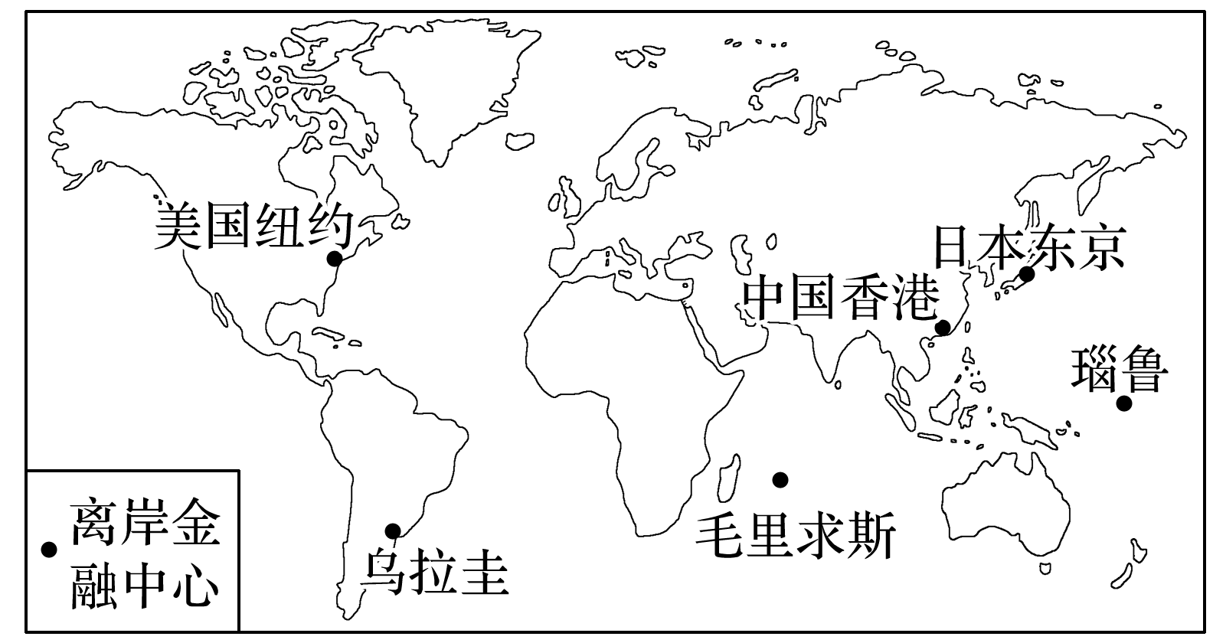

(1)说出离岸金融中心的主要分布特点。

(2)分析离岸金融中心布局的区位优势。

(3)如果要在我国大陆建立离岸金融中心，请选择最佳位置，与美国相比，该地建立离岸金融中心的有利条件有哪些？

**【导悟——拓思维建体系】**

|  |
| --- |
|  |